kl.7 tydzień 23.03 - 27.03
Poniedziałek:
Temat: Wiersz biały i wiersz wolny.
1. Przeczytaj wiersz "Oblicze ojczyzny"/174
2. Uzupełnij kartę pracy
3. Przepisz na zielono nową wiadomość str. 175
Wtorek:
Temat: Co to jest wypowiedź argumentacyjna?
1. Zapoznaj się z wiadomościami na str. 184 i przepisz do zeszytu definicję wypowiedzi argumentacyjnej oraz białą ramkę.
2. Wykonaj zad. 3/185
Środa:
Temat: Chwyty argumentacyjne.
1. Zapoznaj się i przepisz do zeszytu nową wiadomość str. 187
2. Wykonaj zad. 2,3 i 5 /97,98,99 zeszyt ćwiczeń
Czwartek:
Temat: Zdanie złożone.
1. Przerysuj schemat: 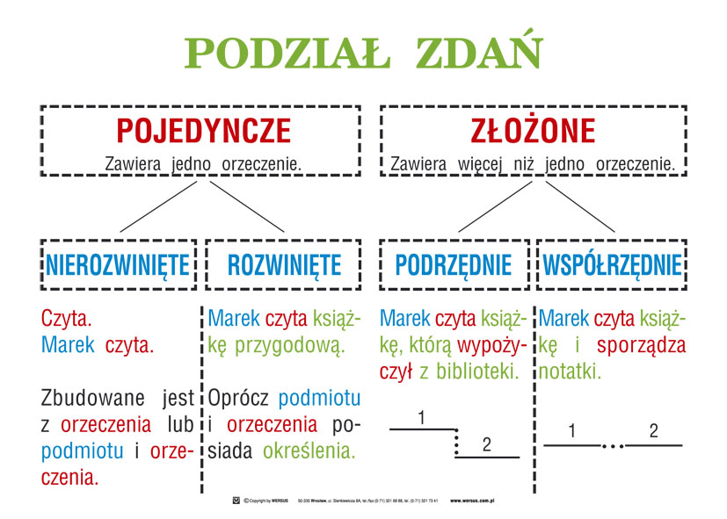
2. Wykonaj zad. 1/193
3. Chętni: https://learningapps.org/watch?v=pojxx1cu518
Piątek:
Temat: Zdanie złożone współrzędnie
1. Przepisz nową wiadomość str./195
2. wykonaj zad. 3/196 podr.
3. Wykonaj zadania: 3,4 i 5/32 i 33 zeszyt ćwiczeń
4. Chętni: https://learningapps.org/view5907601

